TRƯỜNG CAO ĐẲNG KINH TẾ KỸ THUẬT TP.HCM

KHOA CÔNG NGHỆ THÔNG TIN



BÀI BÁO CÁO

MÔN HỌC: THỰC TẬP XÂY DỰNG ỨNG DỤNG WEB

ĐỀ TÀI: XÂY DỰNG WEBSITE CỬA HÀNG CÂY CẢNH

Giảng viên hướng dẫn: [ThS. Đỗ Đặng Nguyệt Hằng](javascript:;)

Sinh viên thực hiện: Phạm Hoàng Vũ  
MSSV: 2330140004  
Lớp: 23CDTKW01

TP. Hồ Chí Minh, tháng 6 năm 2025

MỤC LỤC

Phần 1. ĐẶT VẤN ĐỀ 1

Phần 2. THIẾT KẾ CSDL 2

2.1. Mô tả dữ liệu 2

2.2. Các bảng dữ liệu 6

2.2.1. Bảng User (tbuser): 6

2.2.2. Bảng Sản phẩm (tb_sanpham): 7

2.2.3. Bảng Khách hàng (tbkhachhang) 8

2.2.4. Bảng Đơn hàng (tb_donhang) 8

2.2.4. Bảng Đơn hàng (tb_donhang) 9

2.2.6. Bảng Loại sản phẩm (tb_danhmuc_chinh): 9

2.2.7. Bảng Loại sản phẩm (tb_danhmuc_con): 10

2.2.8. Bảng Tin Tức (tb_tintuc): 10

Phần 3. CÀI ĐẶT CSDL 11

3.1. Bảng dữ liệu 11

3.1.1. Bảng User (tb_user) 11

3.1.2. Bảng Sản phẩm (tb_sanpham) 11

3.1.3. Bảng Khách hàng (tb_khachhang) 12

3.1.4. Bảng Đơn hàng (tb_donhang) 12

3.1.5. Bảng Đơn hàng chi tiết (tb_ctdonhang) 12

3.1.6. Bảng Loại sản phẩm chính (tb_danhmuc_chinh) 12

3.1.7. Bảng Loại sản phẩm con (tb_danhmuc_con) 13

3.1.8. Bảng Tin tức(tb_tintuc) 13

3.2. Mối quan hệ giữa bảng dữ liệu 13

Phần 4. GIAO DIỆN NGƯỜI DÙNG 14

4.1. Trang chủ 14

4.2. Trang giới thiệu 14

4.3. Trang sản phẩm 15

4.4. Trang đặt hàng 15

4.5. Trang tin tức 16

4.6. Trang liên hệ 16

4.7. Trang đăng nhập 17

4.8. Trang quản lý – Sản phẩm 17

4.8.1. Trang quản lý – Sản phẩm – Thêm 18

4.8.2. Trang quản lý – Sản phẩm – Cập nhật 18

4.9. Trang quản lý – Người dùng 19

4.9.1. Trang quản lý – Người dùng – Cập nhật 19

4.10. Trang quản lý – Đơn hàng 19

4.11. Trang quản lý – Khách hàng 20

Phần 5. KẾT LUẬN 21

# Phần 1. ĐẶT VẤN ĐỀ

Chơi cây cảnh không chỉ là sở thích thẩm mỹ mà còn trở thành xu hướng chăm sóc không gian sống, giúp lọc không khí và giảm căng thẳng sau những giờ làm việc căng thẳng. Tuy nhiên, tìm mua cây cảnh chất lượng với hướng dẫn chăm sóc rõ ràng lại không dễ dàng: nhiều shop online chỉ đăng hình ảnh sơ sài, thông tin thiếu cụ thể, giao diện rườm rà khiến khách hàng lúng túng khi đặt hàng.

Xuất phát từ nhu cầu thực tiễn đó, em thực hiện đề tài “Xây dựng website bán cây cảnh” với mong muốn:

**Tạo trải nghiệm mua hàng** đơn giản, nhanh gọn, phù hợp trên cả máy tính lẫn điện thoại.

**Cung cấp thông tin chăm sóc** chi tiết cho từng loại cây: tưới nước, ánh sáng, bón phân.

**Quản lý sản phẩm và đơn hàng** hiệu quả cho chủ shop, từ nhập kho đến giao hàng.

Với hệ thống này, người bán dễ dàng cập nhật sản phẩm, theo dõi tồn kho; khách hàng cũng yên tâm chọn mua nhờ hình ảnh rõ nét, mô tả đầy đủ và các nhắc nhở chăm sóc tự động. Như vậy, website không chỉ hoàn thiện quy trình bán – mua cây cảnh mà còn góp phần phát triển thói quen sử dụng “lá phổi xanh” trong gia đình và văn phòng.

# Phần 2. THIẾT KẾ CSDL

## 2.1. Mô tả dữ liệu

Sản phẩm (Product)

Lưu trữ thông tin về từng loại cây cảnh được bày bán.

Các thuộc tính chính:

SanPham_id (khóa chính): định danh duy nhất.

TenSP: tên cây.

Ten_Khoa_Hoc: tên khoa học của cây.

Ten_Pho_Bien: tên phổ biến của cây

Title_SP: mô tả ngắn về sản phẩm

MoTa: mô tả chi tiết, hướng dẫn chăm sóc.

DonGia: giá bán hiện tại.

SoLuong: tồn kho (số lượng còn lại).

HinhAnh: đường dẫn hình ảnh.

TinhTrang: trạng thái sản phẩm

NgayTao: ngày thêm sản phẩm

Nguoi_add: người them sản phẩm

MA_DM_con (khóa ngoại): liên kết tới bảng Loại sản phẩm con.

Loại sản phẩm chính (Category)

Phân loại cây cảnh theo nhóm

Thuộc tính:

MADM_cha (khóa chính).

TENDM_cha: tên nhóm.

Loại sản phẩm con (Category)

Phân loại cây cảnh theo nhóm danh mục chính

Thuộc tính:

MADM_con (khóa chính).

TENDM_con: tên nhóm.

MA_DM_cha (khóa ngoại).

Khách hàng (Customer)

Chứa thông tin người mua, phục vụ việc giao hàng và liên hệ sau bán.

Thuộc tính:

KhachHang_ID (khóa chính).

HoTen: họ tên.

Email: địa chỉ email (dùng để xác thực/nhận thông báo).

SĐT: số điện thoại.

DiaChi: địa chỉ giao hàng chi tiết.

Ma_user: (Khóa phụ)

Người dùng (User/Admin)

Dành cho quản trị viên, người thao tác hệ thống.

Thuộc tính:

User_id (khóa chính).

Username: tên đăng nhập.

Password: mật khẩu

NgaySinh: ngày sinh

GioiTinh: giới tính

DiaChi: địa chỉ nhà

Email: địa chỉ email

CCCD:căn cước công dân

SDT: số điện thoại

VaiTro: phân quyền (Admin, user).

Hinhanh:hình ảnh user,admin

Đơn hàng (Order)

Quản lý toàn bộ quá trình mua hàng của khách.

Thuộc tính:

DonHang_id (khóa chính).

MaKhachHang (khóa ngoại).

NgayTao: ngày giờ đặt hàng.

Chi tiết đơn hàng (OrderDetail)

Lưu thông tin chi tiết từng sản phẩm trong mỗi đơn.

Thuộc tính:

ChitietDH_id (khóa Chính).

MADH (khóa ngoại).

MASP (khóa ngoại).

SoLuong: số lượng mua.

DonGia: giá tại thời điểm đặt.

Tin Tức (News)

Lưu thông tin tin tức

Thuộc tính:

Tintuc_id (khóa Chính).

Tiêu_De: tiêu đề

Noi_Dung: nội dung

Hinh_Anh: hình ảnh

Ngày_add: ngày thêm

## 2.2. Các bảng dữ liệu

### 2.2.1. Bảng User (tbuser):

|  |  |  |  |
| --- | --- | --- | --- |
| Name | Data type | *Size* | Ghi chú |
| User_id | int | *10* | Khóa Chính,tự tăng |
| Username | varchar | 20 |  |
| Fullname | varchar | 20 |  |
| Password | varchar | 255 |  |
| NgaySinh | date |  |  |
| GioiTinh | varchar | 10 |  |
| DiaChi | varchar | 20 |  |
| Email | varchar | 50 |  |
| CCCD | varchar | 20 |  |
| SDT | varchar | 20 |  |
| VaiTro | enum('admin', 'user') |  |  |
| Hinhanh | varchar | 255 |  |

### 2.2.2. Bảng Sản phẩm (tb_sanpham):

|  |  |  |  |  |  |  |  |
| --- | --- | --- | --- | --- | --- | --- | --- |
| Name | Data type | *Size* | Ghi chú |  |  |  |  |
| SanPham_id Primary | int | 10 | Khóa chính, tự tăng |  |  |  |  |
| TenSP | varchar | 50 |  |
| Ten_Khoa_Hoc | varchar | 20 |  |
| Ten_Pho_Bien | varchar | 20 |  |
| Title_SP | varchar | 255 |  |
| MoTa | varchar | 255 |  |
| DonGia | int | 10 |  |
| SoLuong | int | 10 |  |
| HinhAnh | varchar | 255 |  |
| TinhTrang | varchar | 50 |  |
| NgayTao | datetime |  |  |
| Nguoi_add | varchar | 20 |  |
| MA_DM_con Index | varchar | 255 | Khóa ngoại |

### 2.2.3. Bảng Khách hàng (tbkhachhang)

|  |  |  |  |  |  |
| --- | --- | --- | --- | --- | --- |
| Name | Data type | *Size* | Ghi chú |  |  |
| KhachHang_id Primary | int | 10 | Khóa chính, tự tăng |  |  |
| HoTen | Varchar | 20 |  |  |  |
| Email | Varchar | 20 |  |  |  |
| SĐT | Varchar | 20 |  |
| HoTen | Varchar | 20 |  |  |  |
| Ma_user | int | 10 | Khóa ngoại |  |  |

### 2.2.4. Bảng Đơn hàng (tb_donhang)

|  |  |  |  |  |  |
| --- | --- | --- | --- | --- | --- |
| Name | Data type | *Size* | Ghi chú |  |  |
| DonHang_id Primary | int | 10 | Khóa chính, tự tăng |  |  |
| NgayTao | datetime |  |  |  |  |
| MaKhachHang Index | int | 10 | Khóa ngoại |  |  |

### 2.2.4. Bảng Đơn hàng (tb_donhang)

|  |  |  |  |  |  |
| --- | --- | --- | --- | --- | --- |
| Name | Data type | *Size* | Ghi chú |  |  |
| ChiTietDH_id Primary | int | 10 | Khóa chính, tự tăng |  |  |
| SoLuong | int | 50 |  |  |  |
| DonGia | int | 50 |  |  |  |
| MaDHIndex | int | 10 | Khóa ngoại |  |  |
| MaSP | int | 10 | Khóa ngoại |  |  |

### 2.2.6. Bảng Loại sản phẩm (tb_danhmuc_chinh):

|  |  |  |  |  |  |
| --- | --- | --- | --- | --- | --- |
| Name | Data type | *Size* | Ghi chú |  |  |
| MADM_cha | Varchar | 255 | Khóa chính |  |  |
| TENDM_cha | Varchar | 255 |  |  |  |

### 2.2.7. Bảng Loại sản phẩm (tb_danhmuc_con):

|  |  |  |  |  |  |
| --- | --- | --- | --- | --- | --- |
| Name | Data type | *Size* | Ghi chú |  |  |
| MADM_con | Varchar | 255 | Khóa chính |  |  |
| TENDM_con | Varchar | 255 |  |  |  |
| MA_DM_cha | Varchar | 255 | Khóa ngoại |  |  |

### 2.2.8. Bảng Tin Tức (tb_tintuc):

|  |  |  |  |  |  |
| --- | --- | --- | --- | --- | --- |
| Name | Data type | *Size* | Ghi chú |  |  |
| Tintuc_id | int | 11 | Khóa chính, tự tăng |  |  |
| Tieu_De | Varchar | 255 |  |  |  |
| Noi_Dung | longtext |  |  |  |  |
| Hinh_Anh | Varchar | 255 |  |  |  |
| Ngay_add | datetime |  |  |  |  |

# Phần 3. CÀI ĐẶT CSDL

## 3.1. Bảng dữ liệu

### 3.1.1. Bảng User (tb_user)

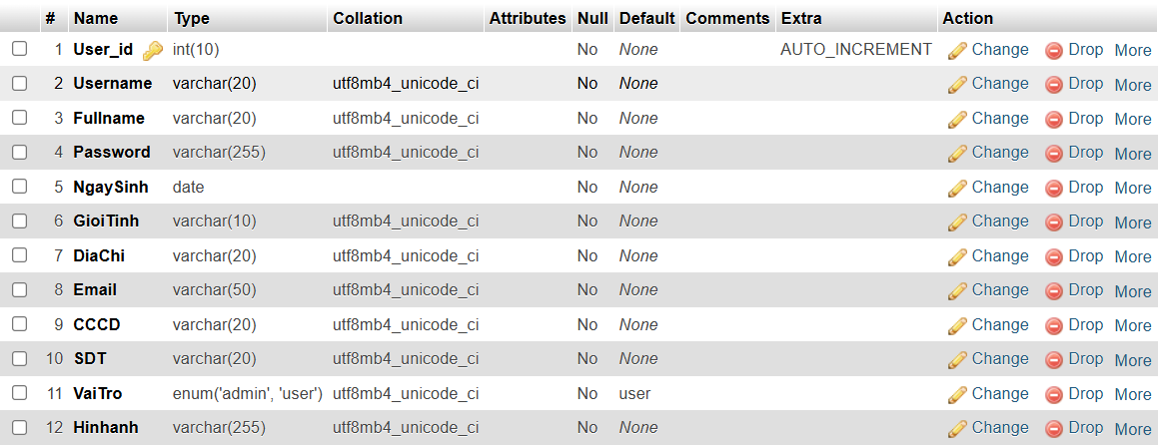

### 3.1.2. Bảng Sản phẩm (tb_sanpham)

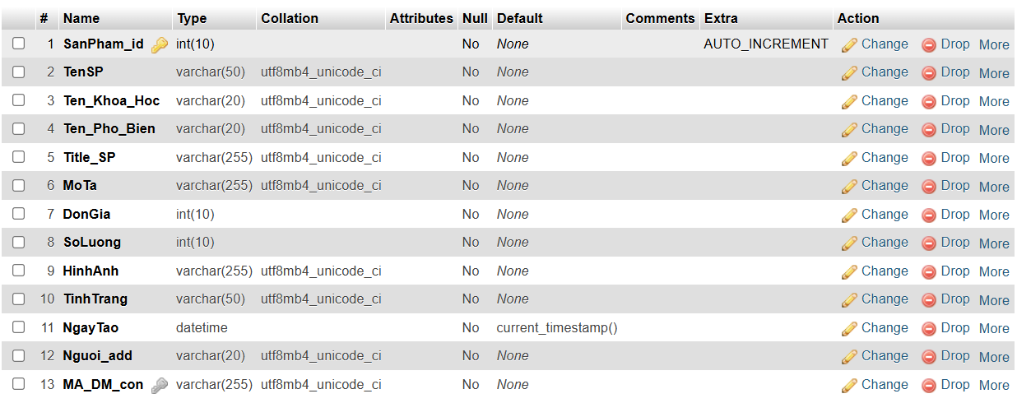

### 3.1.3. Bảng Khách hàng (tb_khachhang)

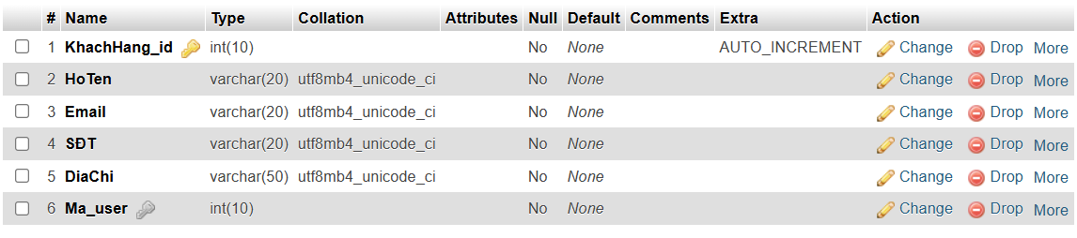

### 3.1.4. Bảng Đơn hàng (tb_donhang)

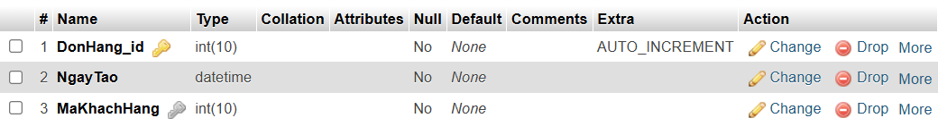

### 3.1.5. Bảng Đơn hàng chi tiết (tb_ctdonhang)

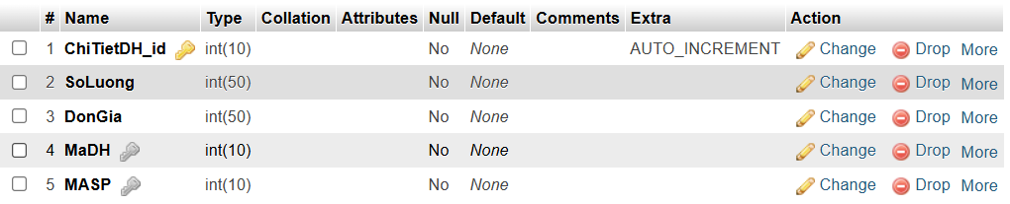

### 3.1.6. Bảng Loại sản phẩm chính (tb_danhmuc_chinh)

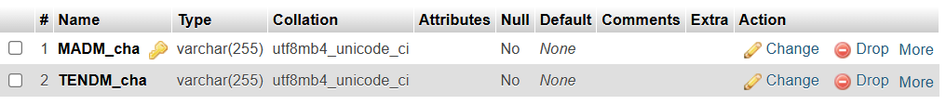

### 3.1.7. Bảng Loại sản phẩm con (tb_danhmuc_con)

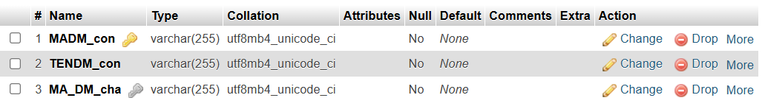

### 3.1.8. Bảng Tin tức(tb_tintuc)

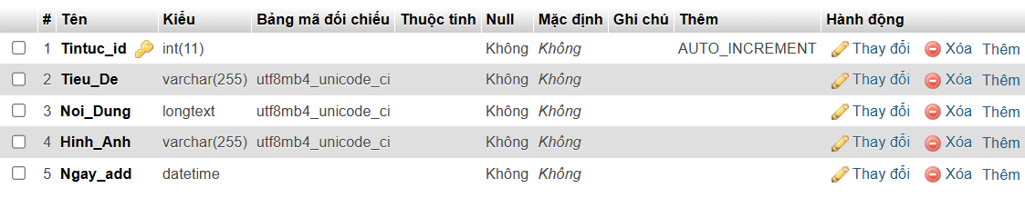

3.2. Mối quan hệ giữa bảng dữ liệu 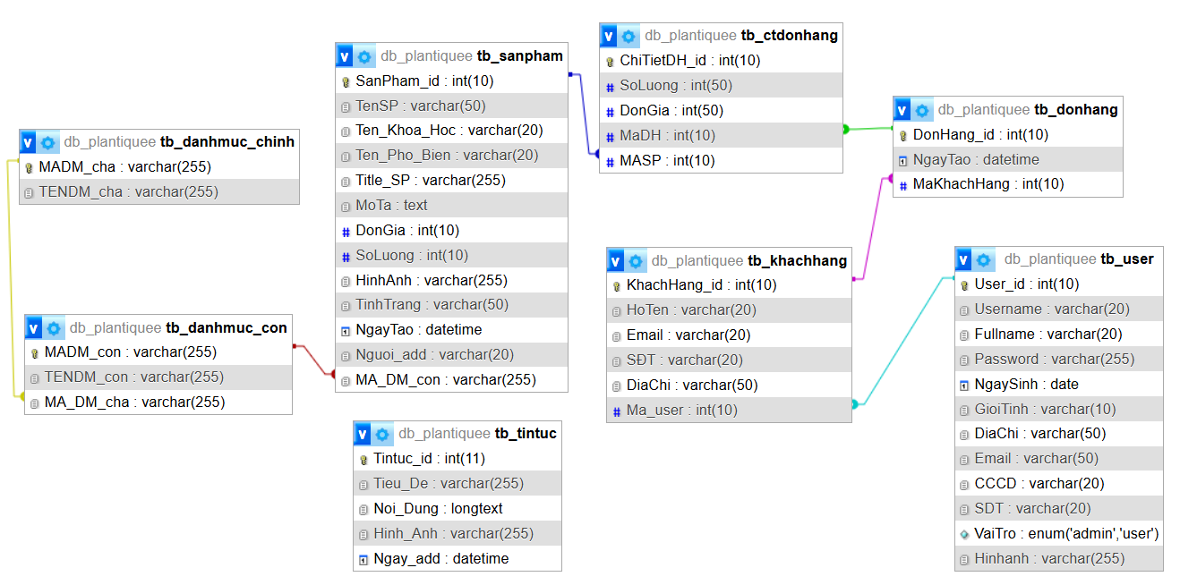

# Phần 4. GIAO DIỆN NGƯỜI DÙNG

## 4.1. Trang chủ

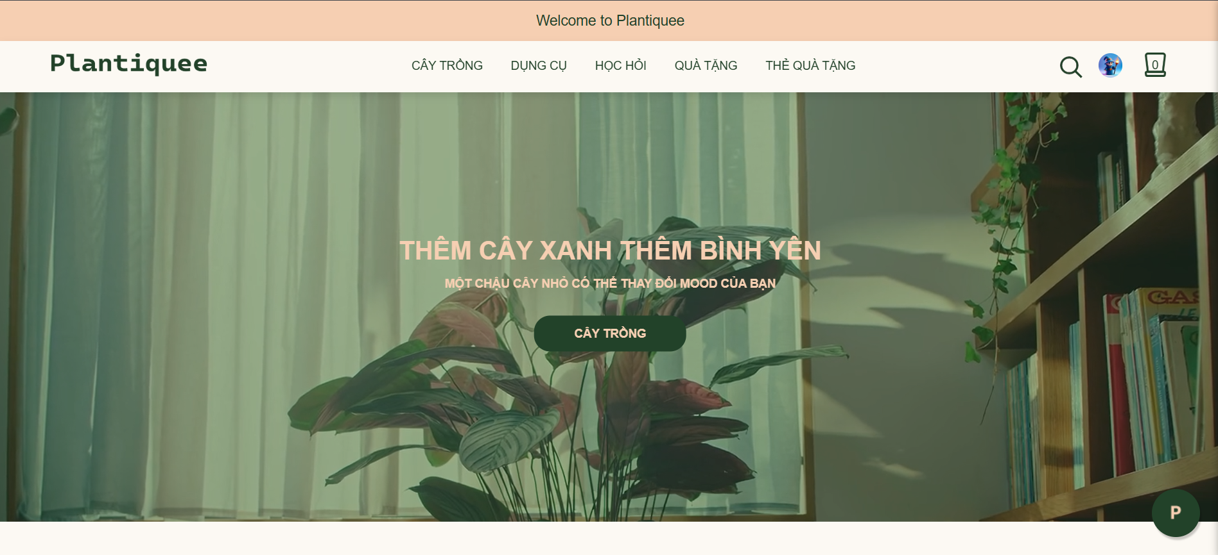

## 4.2. Trang giới thiệu

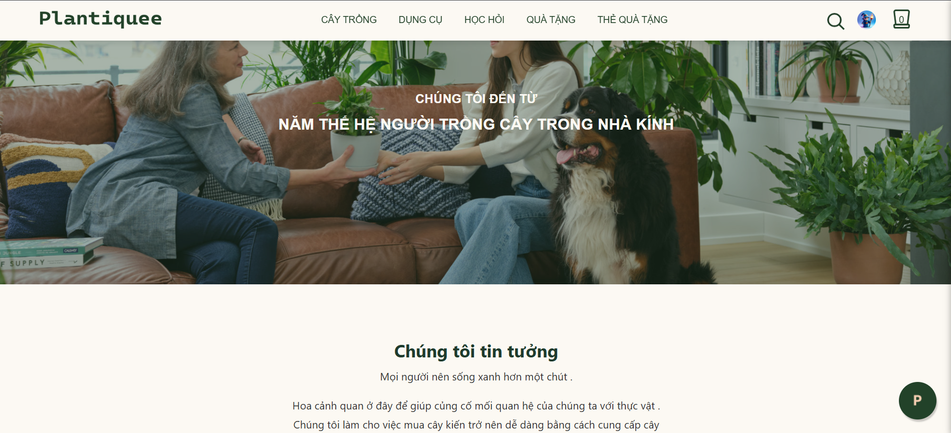

## 4.3. Trang sản phẩm

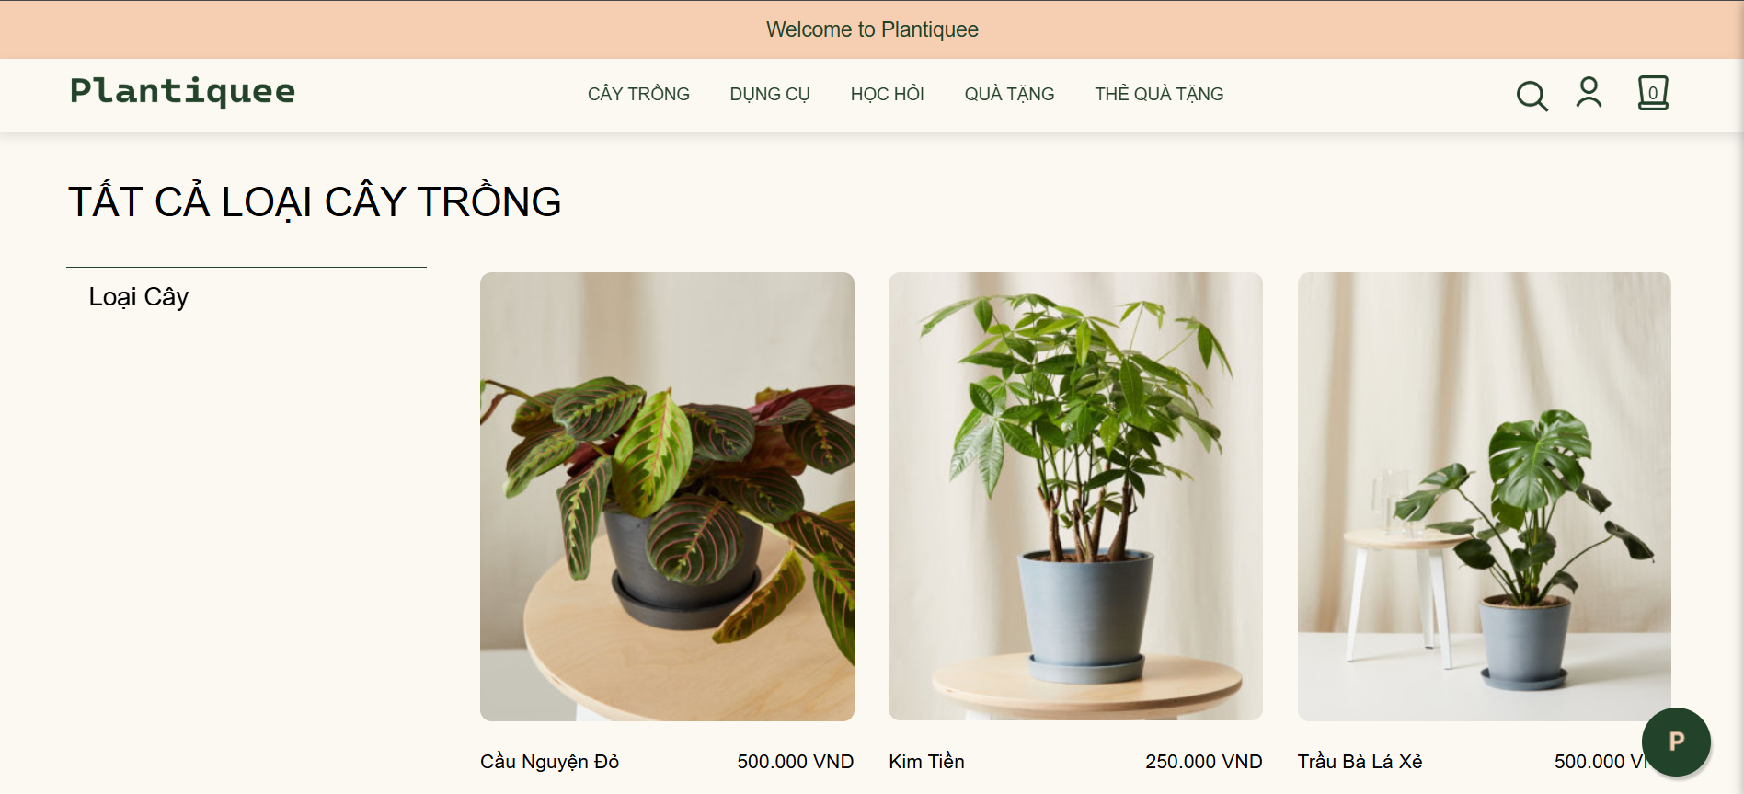

## 4.4. Trang đặt hàng

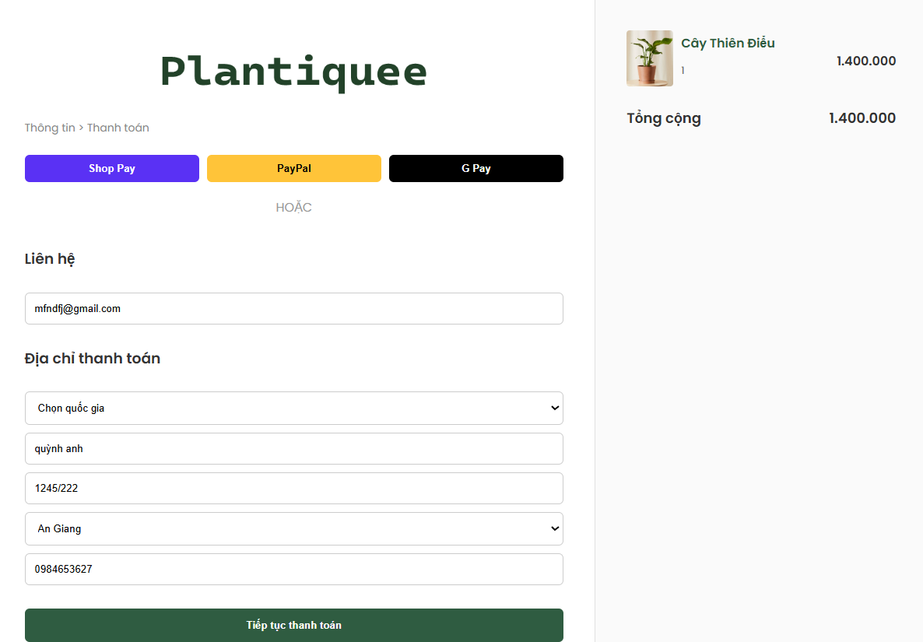

## 4.5. Trang tin tức

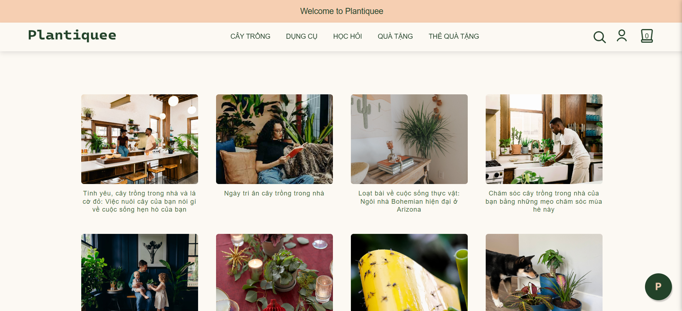

## 4.6. Trang liên hệ



-Trang facebook

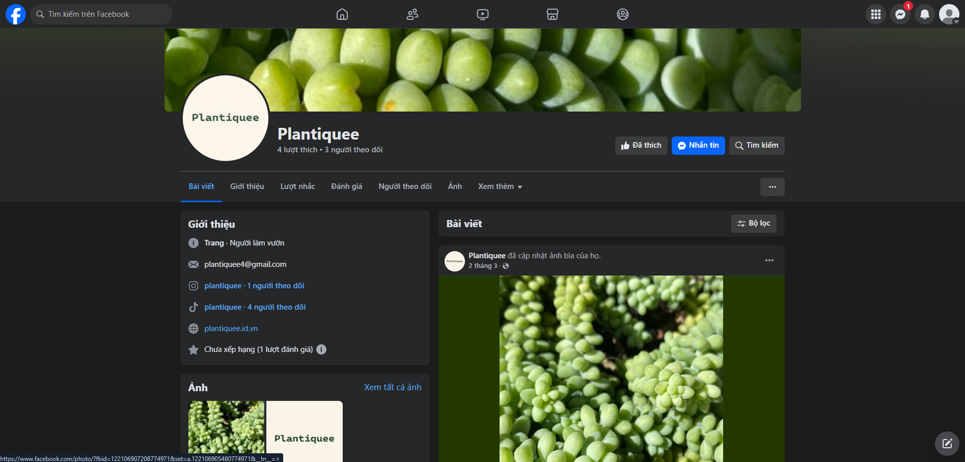

-Trang instagram

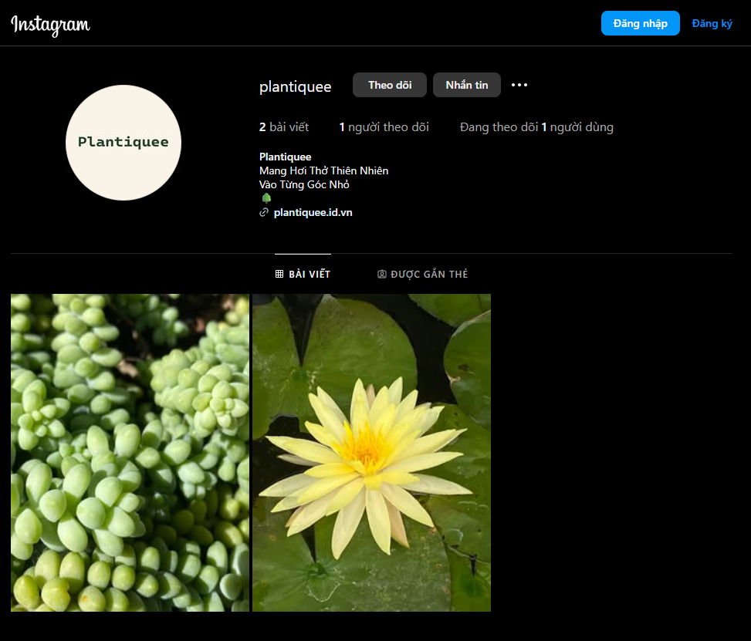

-Trang tiktok

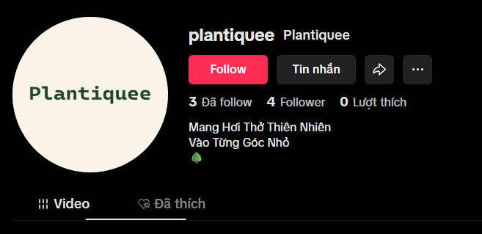

## 4.7. Trang đăng nhập

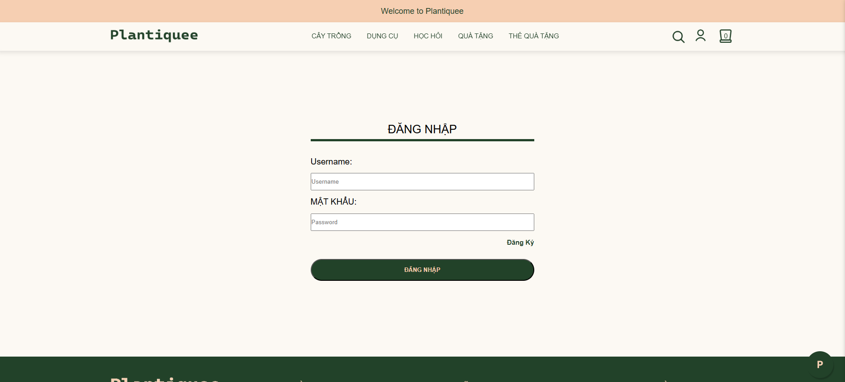

## 4.8. Trang quản lý – Sản phẩm

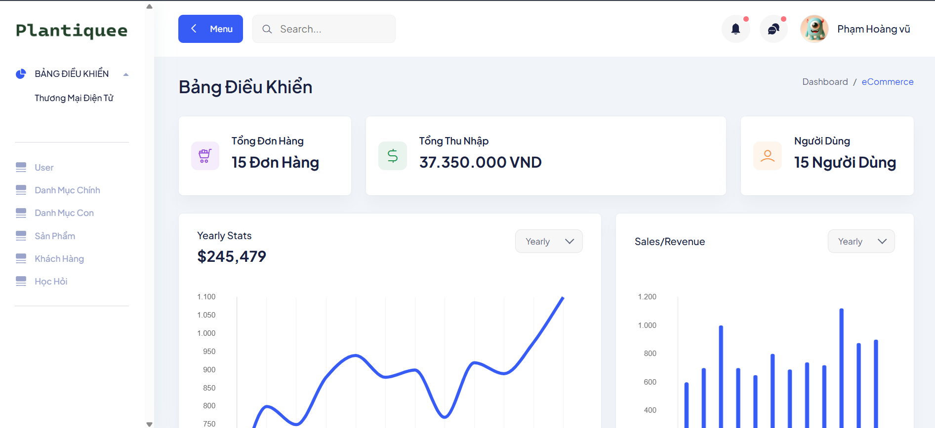

### 4.8.1. Trang quản lý – Sản phẩm – Thêm

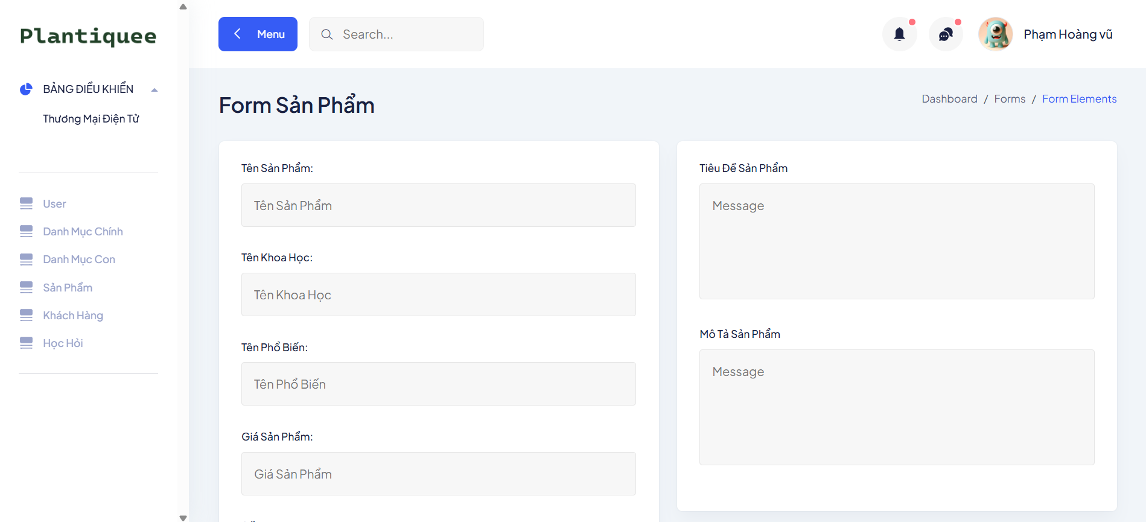

### 4.8.2. Trang quản lý – Sản phẩm – Cập nhật

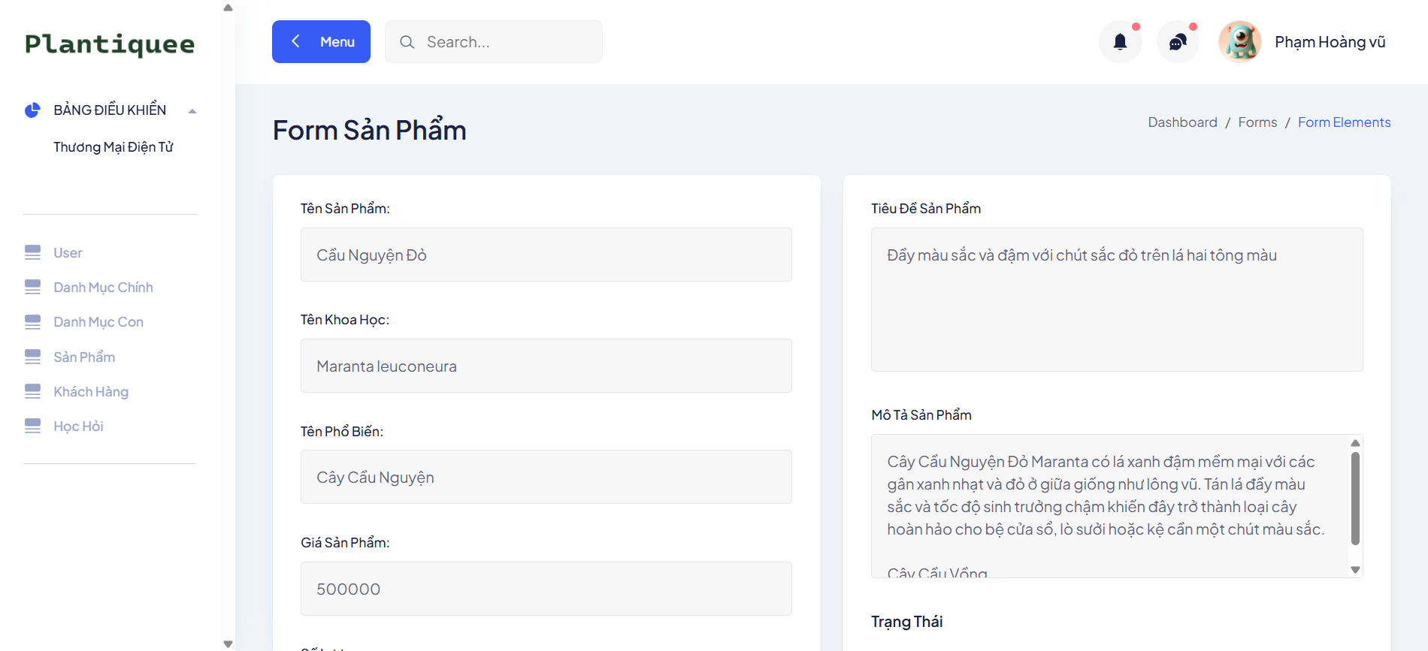

## 4.9. Trang quản lý – Người dùng

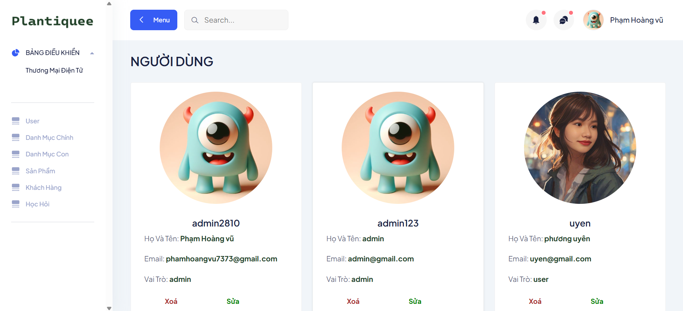

### 4.9.1. Trang quản lý – Người dùng – Cập nhật

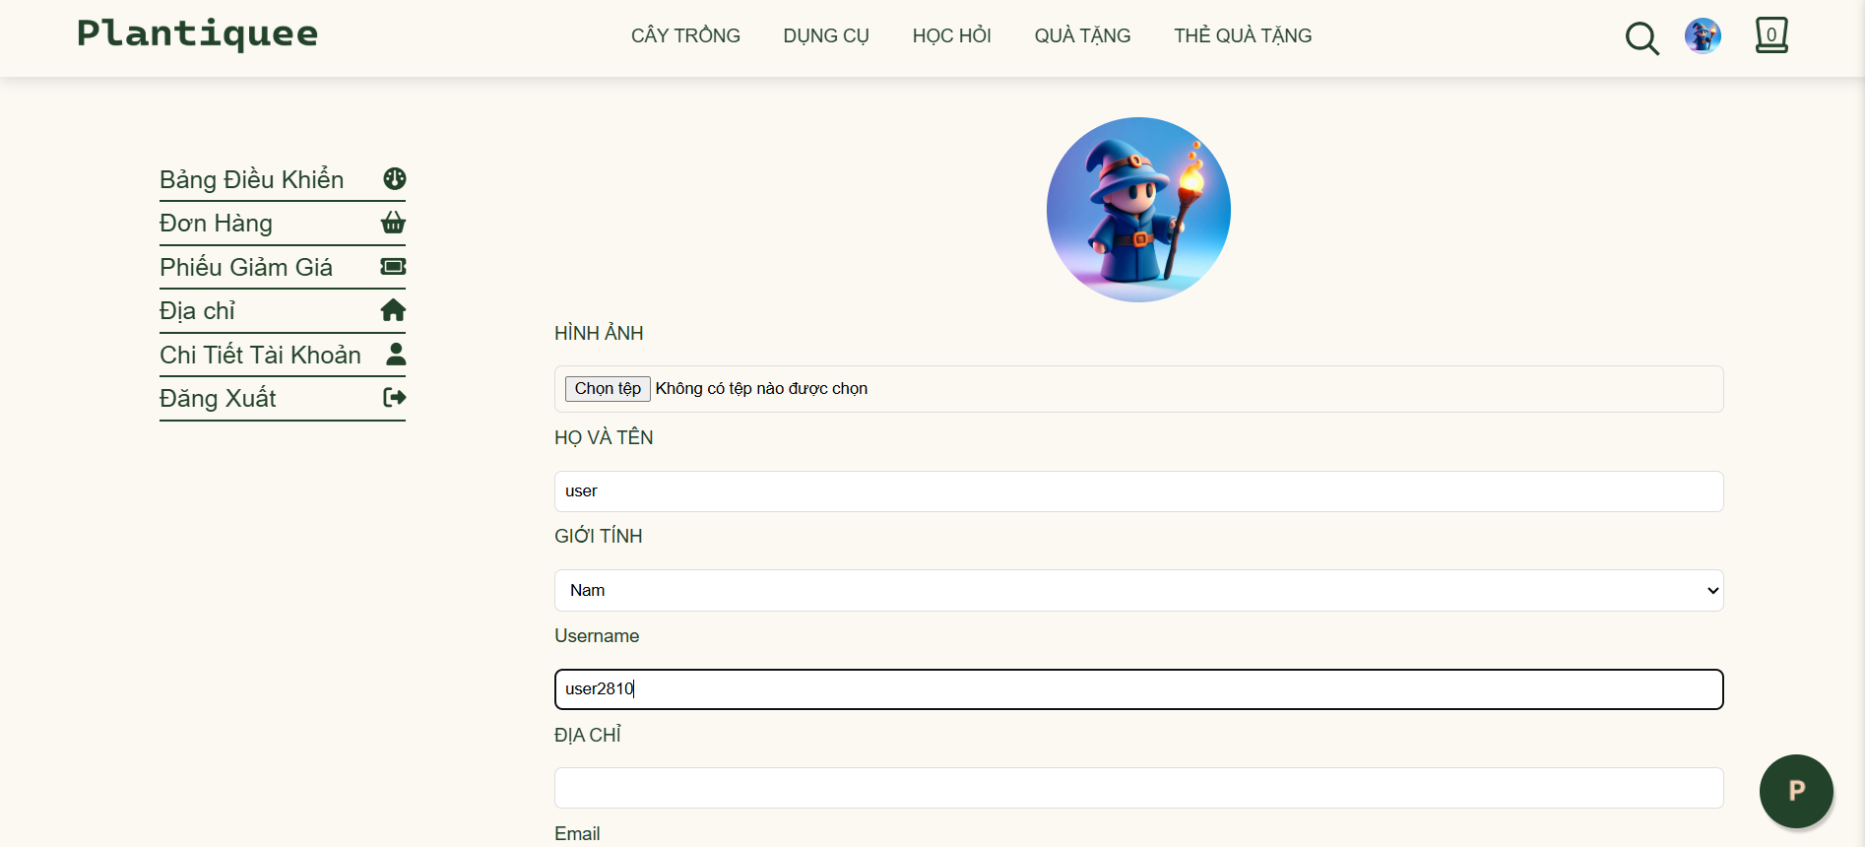

### 4.10. Trang quản lý – Đơn hàng

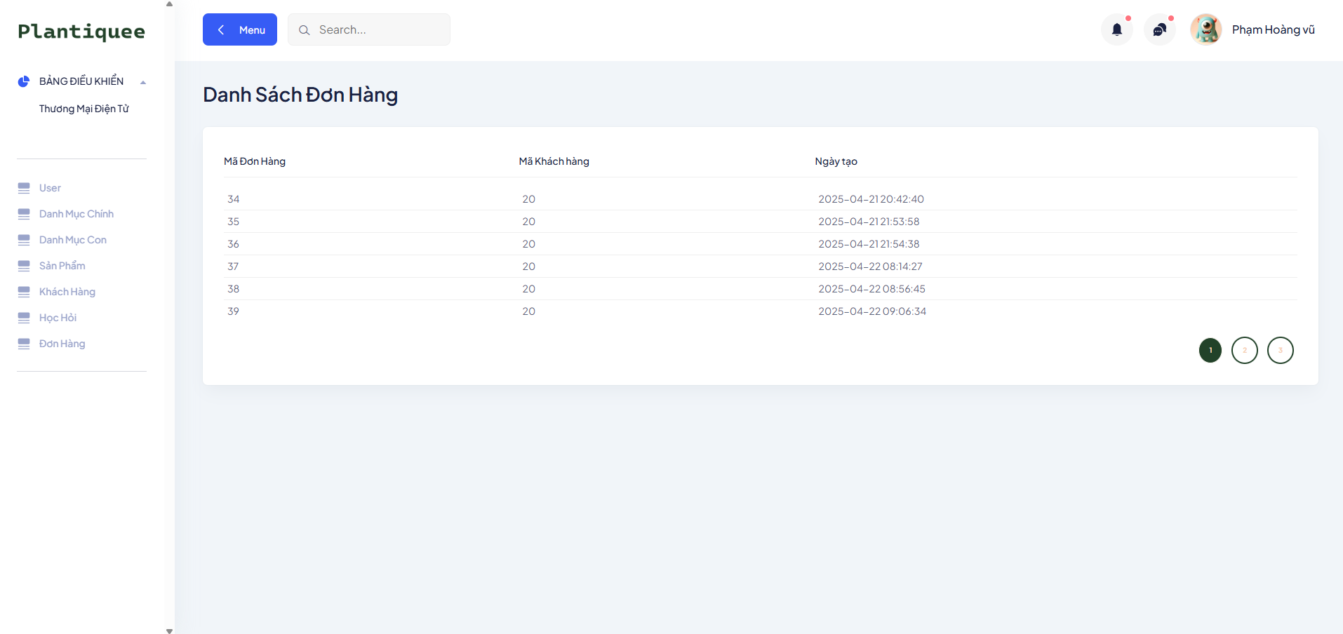

### 4.11. Trang quản lý – Khách hàng

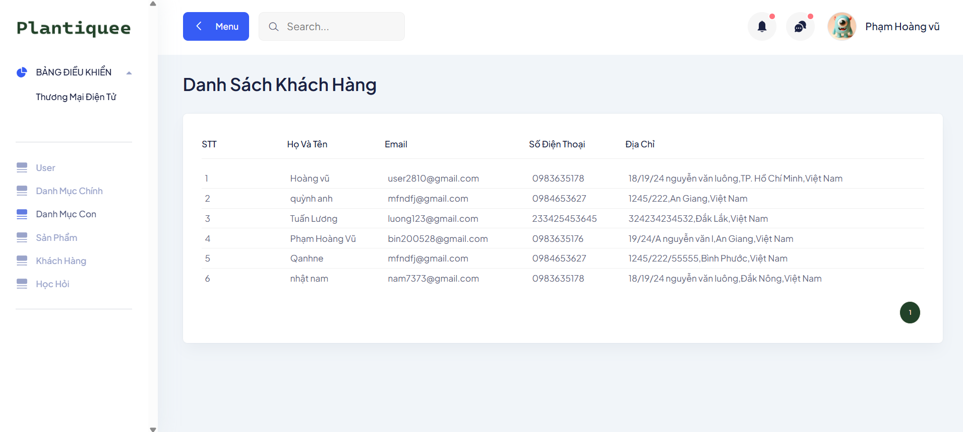

# Phần 5. KẾT LUẬN

Đề tài *"Xây dựng website bán cây cảnh"* đã giúp nhóm thực hiện hiểu rõ hơn quy trình phát triển một hệ thống website thương mại điện tử cơ bản, từ phân tích yêu cầu, thiết kế giao diện đến lập trình chức năng và triển khai thực tế.

Trong quá trình thực hiện, nhóm đã áp dụng các kiến thức về HTML, CSS, JavaScript, PHP, MySQL cũng như tư duy thiết kế trải nghiệm người dùng (UX/UI) để xây dựng giao diện thân thiện, dễ sử dụng cho người mua hàng. Website đáp ứng các chức năng cơ bản như:

* Đăng ký, đăng nhập tài khoản người dùng quên mật khẩu gửi mã otp về email.
* Hiển thị danh sách cây cảnh theo danh mục.
* Xem chi tiết sản phẩm, thêm vào giỏ hàng.
* Tính toán đơn hàng, đặt hàng và gửi thông tin về email.
* Quản lý sản phẩm, đơn hàng (cho người quản trị).

Tuy còn nhiều hạn chế như giao diện chưa tối ưu hoàn toàn cho thiết bị di động, chưa tích hợp cổng thanh toán trực tuyến hoặc chưa có hệ thống đánh giá sản phẩm, nhưng website đã phần nào đáp ứng được nhu cầu thực tế của một cửa hàng bán cây cảnh trực tuyến.

Trong tương lai, nhóm mong muốn phát triển thêm các chức năng nâng cao như:

* Thanh toán online (VNPay, Momo).
* Tích hợp chatbot tư vấn chăm sóc cây.
* Tối ưu SEO và hỗ trợ quảng bá qua mạng xã hội.

Qua đề tài này, nhóm đã tích lũy thêm nhiều kinh nghiệm thực tiễn trong lập trình web, quản trị cơ sở dữ liệu và tư duy thiết kế hệ thống, từ đó nâng cao kỹ năng phục vụ công việc sau này.